

**ESCOLA MUNICIPAL DE EDUCAÇÃO BÁSICA AUGUSTINHO MARCON**

**CATANDUVAS-SC**

**DIRETORA: TATIANA M. B. MENEGAT.**

**ASSESSORA TÉCNICA-PEDAGÓGICA: MARISTELA APª. B. BARAÚNA**

**ASSESSORA TÉCNICA-ADMINISTRATIVA: MARGARETE DUTRA**

**PROFESSORA: MARLI MONTEIRO DE FREITAS**

**1º ANO**

**SEQUÊNCIA DIDÁTICA – ARTES**

**05/10/2020 A 09/10/2020**

**TEMA: O CORPO SE MOVIMENTA COM A DANÇA**

**CONTEÚDO**: **DANÇAS TÍPICAS E REGIONAIS**

A **DANÇA** É UM TIPO DE MANIFESTAÇÃO ARTÍSTICA QUE UTILIZA O CORPO COMO INSTRUMENTO CRIATIVO. GERALMENTE, ESSA FORMA DE EXPRESSÃO VEM ACOMPANHADA POR MÚSICA, TAMBÉM É POSSÍVEL DANÇAR SEM O APOIO MUSICAL. NA DANÇA, AS PESSOAS REALIZAM MOVIMENTOS RITMADOS, SEGUINDO UMA COREOGRAFIA, ORIGINANDO HARMONIAS CORPORAIS, SEGUINDO MOVIMENTOS PREVIAMENTE ESTABELECIDOS (COREOGRAFADOS) OU IMPROVISADOS (**DANÇA** LIVRE). **ESCUTE A MÚSICA QUE SERÁ POSTADO O VÍDEO NO GRUPO E ABAIXO SEGUE A LETRA DA MÚSICA, PRESTE BEM ATENÇÃO PARA REALIZAR A ATIVIDADE, LEIA O DESENVOLVIMENTO DA ATIVIDADE, CANTE, DANCE E SE DIVIRTA.**

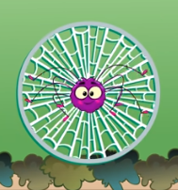**A DONA ARANHA SUBIU PELA PAREDE  
VEIO A CHUVA FORTE E A DERRUBOU  
JÁ PASSOU A CHUVA O SOL JÁ VAI SURGINDO  
E A DONA ARANHA CONTINUA A SUBIR**

**ELA É TEIMOSA E DESOBEDIENTE  
SOBE, SOBE, SOBE E NUNCA ESTÁ CONTENTE**

**A DONA ARANHA SUBIU PELA PAREDE  
VEIO A CHUVA FORTE E A DERRUBOU  
JÁ PASSOU A CHUVA O SOL JÁ VAI SURGINDO  
E A DONA ARANHA CONTINUA A DESCER**

**ELA É TEIMOSA E DESOBEDIENTE  
DESCE, DESCE, DESCE E NUNCA ESTÁ CONTENTE**

**A DONA ARANHA SUBIU PELA PAREDE  
VEIO A CHUVA FORTE E A DERRUBOU  
JÁ PASSOU A CHUVA O SOL JÁ VAI SURGINDO  
E A DONA ARANHA CONTINUA A SUBIR**

**ELA É TEIMOSA E DESOBEDIENTE  
SOBE, SOBE, SOBE E NUNCA ESTÁ CONTENTE.**

**1 - ATIVIDADE:** AGORA, QUE VOCÊ OUVIU A MÚSICA E DEVE TER LIDO A LETRA, CRIE PASSOS DE DANÇAS PARA A MÚSICA ACIMA. DANCE ELA EM DIFERENTES RITMOS E CONVIDE A FAMÍLIA PARA DANÇAR COM VOCÊ E SE DIVERTIREM JUNTOS.

**SEGUE ALGUNS MODELOS DE PASSOS DE DANÇAS PARA VOCÊS TEREM NOÇÃO DE COMO PODEM FAZER SEUS PASSOS.**

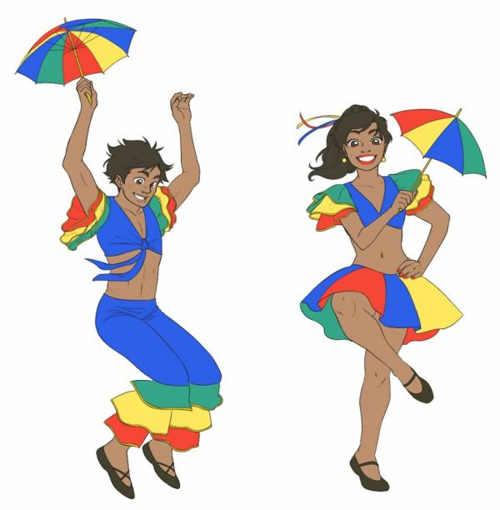 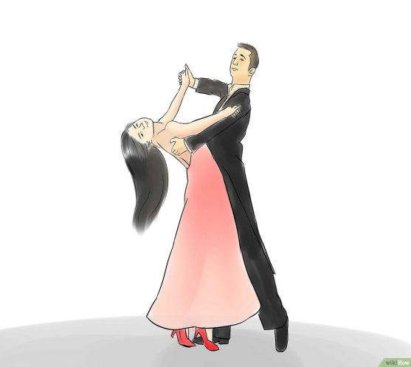 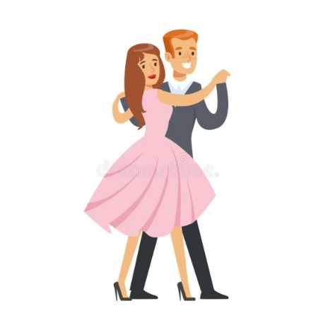

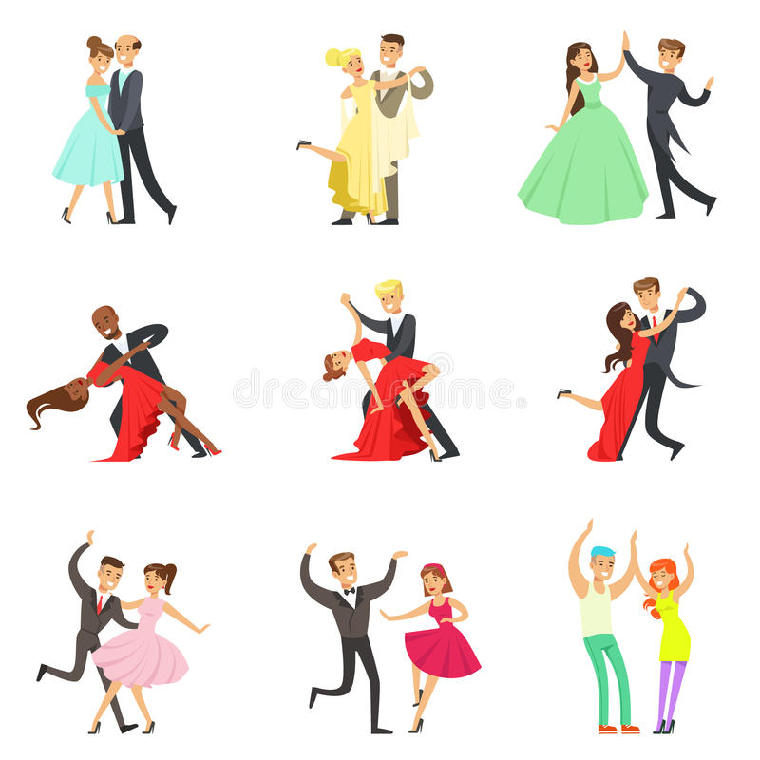 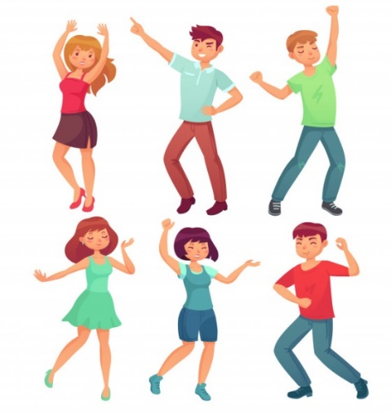

**REGISTRE A ATIVIDADE POR FOTO OU VÍDEO. SEJA CRIATIVO, CRIE SUA PRÓPRIA COREOGRAFIA E CRIE PASSOS DIFERENTES FEITOS POR VOCÊ.**

**ÓTIMA SEMANA**